Aktion Schultüte:

Vorschlag (Musterbrief) für Brief an die Eltern - Kurzversion
(soll neben dem Gutschein in die Mini-Schultüte gesteckt werden)

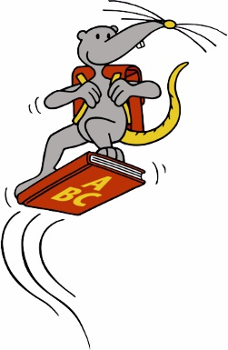

An die Eltern

der Schulanfänger

Lesespaß aus der Bücherei

Liebe Eltern,

Ihr Kind ist vor wenigen Tagen eingeschult worden. Sicher war es schon sehr gespannt auf die Schule.

Um die Lust und Neugierde auf die Welt der Buchstaben zu fördern, ist es gerade jetzt wichtig, dass Ihr Kind über Bücher verfügt, an denen es Spaß hat.
Bücher helfen Ihrem Kind die Welt der Buchstaben, das Lesen und Schreiben zu entdecken.

Unsere Bücherei hat eine große Auswahl an Kinderbüchern: einfache Bilderbücher, lustige und spannende Geschichten zum Vorlesen und Selberlesen, aber auch Sachbücher, die helfen die Welt zu verstehen. Und natürlich haben wir auch Bücher für Eltern.

Die Anmeldung und die Ausleihe sind für Ihr Kind kostenlos. In der Schultüte finden Sie einen entsprechenden Gutschein.

Kommen Sie doch einfach einmal gemeinsam bei uns vorbei und lernen Sie uns kennen. Wir freuen uns auf Sie!

Zu diesen Zeiten sind wir für Sie da:

______________________________________________________________

______________________________________________________________

Ihre

___________________________________________
(Name der Bücherei)

___________________________________________
(Adresse)

___________________________________________
(Telefon, E-Mail)

